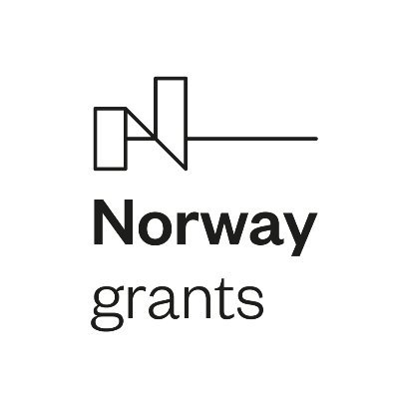

Program setkání Platformy pro zlepšení integrace Romů v Plzeňském kraji

Krajské setkání partnerů, 13.10. 2022, od 10:00 hodin
Krajský úřad Plzeňského kraje, Škroupova 18, 306 13 Plzeň, místnost: 326

Program setkání:

- Úvodní slovo, David Tišer, ARA ART, z.s.
- Informace od partnerů projektu ohledně aktuální situace v kraji
- Téma bydlení:
Co můžeme společně podniknout pro zlepšení bytové situace v PK?

- Téma dluhová problematika:
Jak můžeme zabránit opakovanému zadlužení se vůči státu i všeobecně?

